4-5 класс, 2010 г

**Фамилия, имя____________________________________________________**

**Класс_____________________________________________________________**

***Задачи, оцениваемые в 3 балла***

1. Сколько букв стоит в русском алфавите между буквами *Е* и *К*?

(А) две; (Б) три; (В) четыре; (Г) пять; (Д) шесть.

1. Основная денежная единица Болгарии называется *лев*. А какую часть лева составляет *стотинка*?

(А) половину; (Б) четверть; (В) седьмую часть; (Г) десятую часть; (Д) сотую часть.

1. Выберите место, где не принято лежать.

(А) *ложе*; (Б) *лежак*; (В) *лежбище*; (Г) *ложа*; (Д) *лежанка*.

**4**.Какое из этих действий реже остальных имеет отношение к еде?

(А) *переборщить*; (Б) *переперчить*; (В) *пересолить*; (Г) *переварить*; (Д) *пережарить*.

**5**.Какое слово не однокоренное с остальными?

(А) *долг*; (Б) *должник*; (В) *должен*; (Г) *одолжение*; (Д) *продолжение*.

**6**.Что обычно не помещают в комнату?

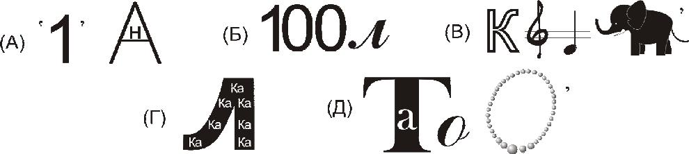

**7**.В каком из словосочетаний употреблено несуществующее слово?

(А) переизданный учебник; (Б) перезаряженное ружьё; (В) пересгоревшая лампочка; (Г) переизбранный президент; (Д) перевыполненный план.

***Задачи, оцениваемые в 4 балла***

**8.**14:00 — 2 часа пополудни. А 3:00?

(А) 3 часа пополуночи; (Б) 3 часа пополутра; (В) 3 часа дополудни; (Г) 3 часа до полудня; (Д) 3 часа пополвечера.

**9**.Что, скорее всего, скажет мама двоечнику, который вдруг получил пятёрку?

(А) *это не дело*; (Б) *ясное дело*; (В) *другое дело*; (Г) *дело житейское*; (Д) *хорошенькое дело*

**10***.Вор бесшумно прокрался в комнату, и тут скрипнула половица*.Ачто такое *половица*?

(А) коврик; (Б) доска; (В) дверца; (Г) птица; (Д) сверчок.

**11**.Обычно в году 365 дней. А как называется год, в котором 366 дней?

(А) *высокостный*; (Б) *высокосный*; (В) *високостный*; (Г) *високосный*; (Д) *весокосный*.

**12.**.Какое растение получило своё название из-за колючек?

(А) *ежевика*; (Б) *малина*; (В) *ель*; (Г) *роза*; (Д) *чертополох*.